Лабораторная работа №1

Дисциплина: Операционные системы

Жибицкая Евгения Дмитриевна

Содержание

# 1 Цель работы

Приобритение навыков по установке операционной системы и сервисов, необходимых для работы с ней.

# 2 Выполнение лабораторной работы

Виртуальная машина Virtual box был установлен ранее, поэтому первое, что мы делаем это создаем машину на основе fedora sway и задаем базовые настройки(выделяем память,загрузочный vdi, ускорение, подключаем оптический диск, iso и т.д.) (рис. 1).

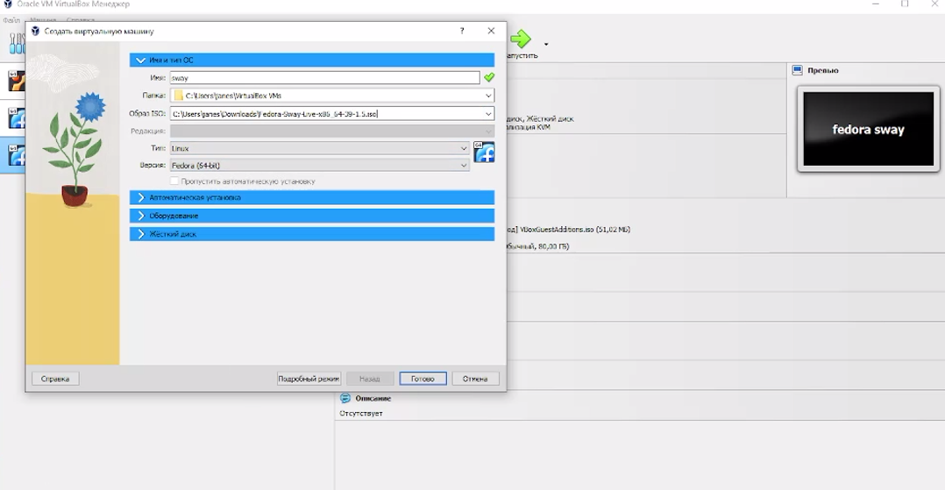

Рис. 1: Создание виртуальной машины

Затем запускаем виртуальную машину, устанавливаем операционную систему. Выбираем язык, устанавливаем имя пользователя, пароль для root и себя, задаем сетевое имя (рис. 2).

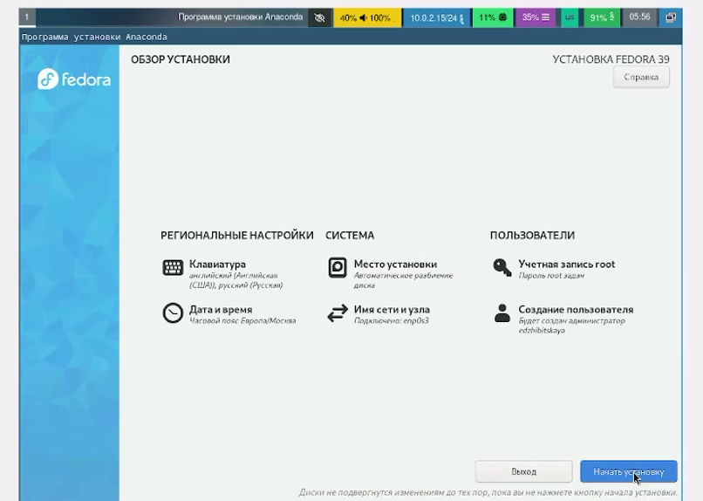

Рис. 2: Установка системы

После входа в систему запускаем все обновления и включаем автообновление(рис. 3). Также загружаем tmux.

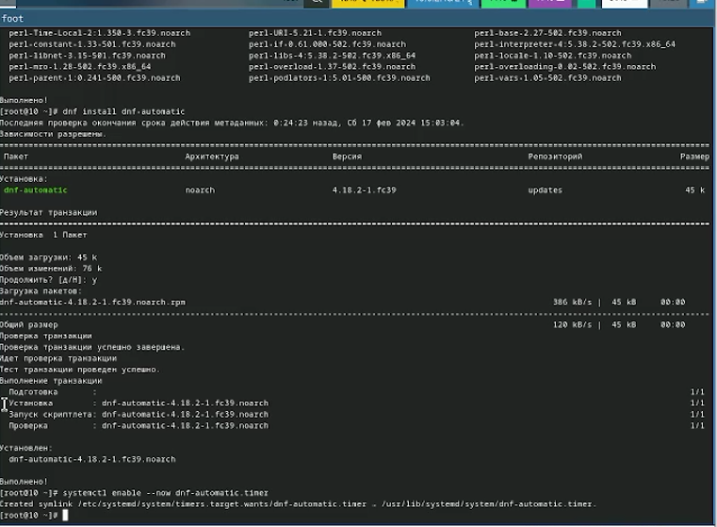

Рис. 3: Автообновления

Кроме того отключаем SELinux (рис. 4).

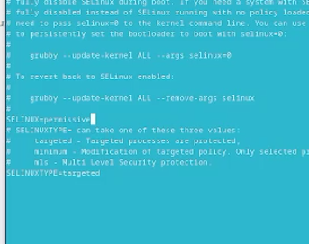

Рис. 4: отключение SELinux

Затем установим драйвера, установив средства разработки, dkms и подмонтировав диск (рис. 5).

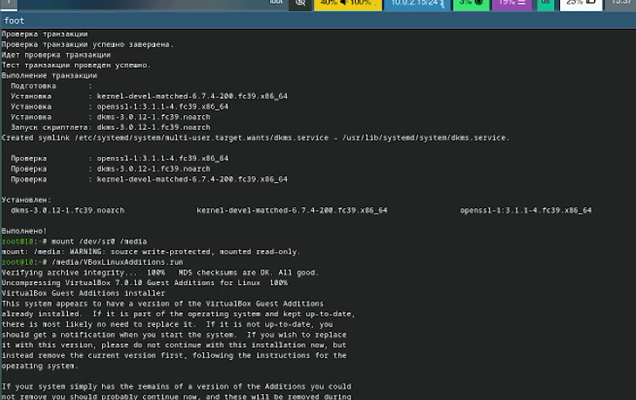

Рис. 5: Установка драйвера

Изменим раскладку клавиатуры, отредактировав нужные файлы (рис. 6).

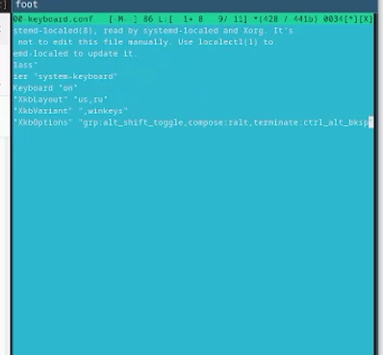

Рис. 6: Раскладка клавиатуры

При установке имя пользователя было указано верно, а имя хоста нет( не соответствует соглашению об именовании), поэтому изменим его (рис. 7).

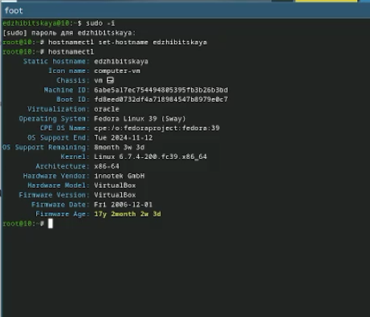

Рис. 7: Имя хоста

Также необходимо подключить общую папку(вместе с хостовой машиной) (рис. 8).

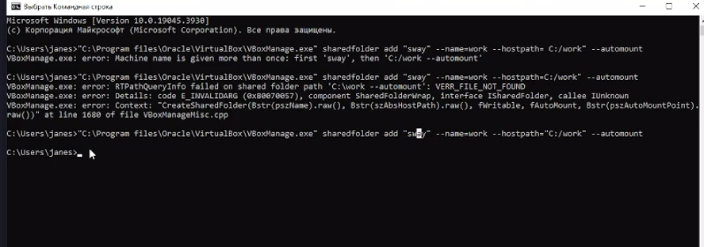

Рис. 8: Общая папка

Последнее, что надо сделать, это установить markdown и texlive(рис. 9),(рис. 10). Кроме того Pandoc crossref устанавливался через github и разархивироапние файла.

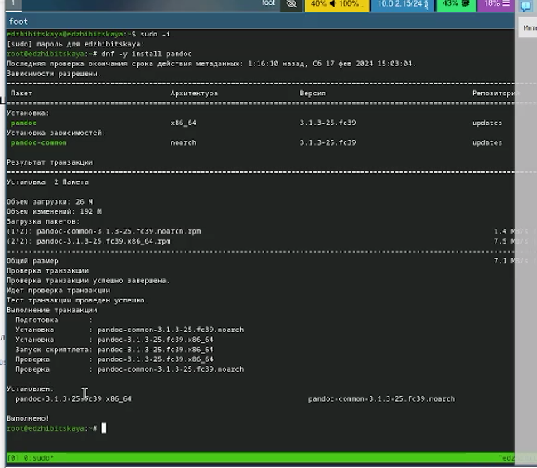

Рис. 9: Markdown

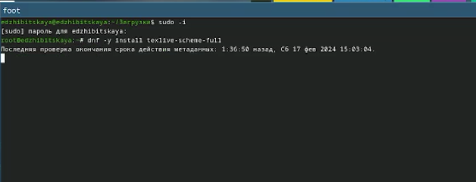

Рис. 10: TexLive

# 3 Домашнее задание

В качестве домашнего задания нам необходимо получить следующую информацию:

Версия ядра Linux (Linux version) 6.7.4.200  
Частота процессора (Detected Mhz processor). 2295.686  
Модель процессора (CPU0).AND Athlon Silver 0X18  
Объём доступной оперативной памяти (Memory available). 3087396k  
Тип обнаруженного гипервизора (Hypervisor detected). KVM  
Тип файловой системы корневого раздела. BTRSF  
Последовательность монтирования файловых систем. (sda2 - EXT$-fs, sda3 - BTRSF)

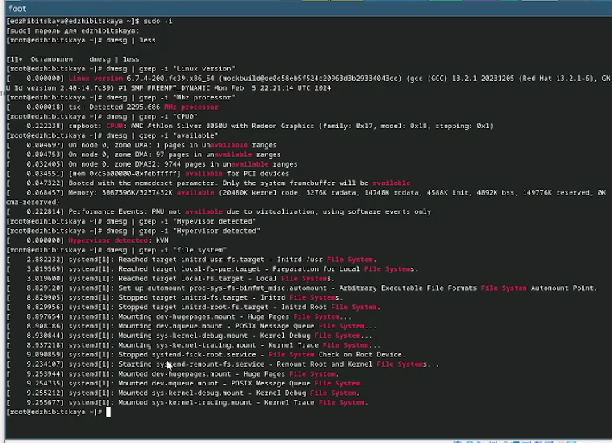

Рис. 11: Домашнее задание

Ответы на конторльные вопросы

1. Какую информацию содержит учётная запись пользователя? Первые буквы имени и отчества, а также фамилию
2. Укажите команды терминала и приведите примеры: для получения справки по команде - man для перемещения по файловой системе - cd для определения объёма каталога - du для создания / удаления каталогов / файлов touch/mkdir/ rm для задания определённых прав на файл / каталог - chmod для просмотра истории команд - history
3. Что такое файловая система? Приведите примеры с краткой характеристикой.

* это способ организации и зранения файлов и каталогов на диске/ устройстве.

EXT2-4 - наиболее стабильная в связи с редкими изменениями кодовой базы JFS - хороша при необходимости высокой стабильности и минимальном потрелении ресурсов XFS - расчитана на файлы больших размеров, имеет незначитльеный размер служебной информации

1. Как посмотреть, какие файловые системы подмонтированы в ОС? С помощью команды mount(без аргументов)
2. Как удалить зависший процесс? Использовать команду kill

# 4 Выводы

В ходе работы была установлена fedora sway на виртуальную машину, были приобретены навыки по ее установке и работе с ней.